Τεκμηρια απο την εφαρμογη στην ταξη
- Δημιουργική γραφή: συνάντηση δύο ηρώων της ταινίας «Τα παιδιά της χορωδίας» (τεκμήριο 1)
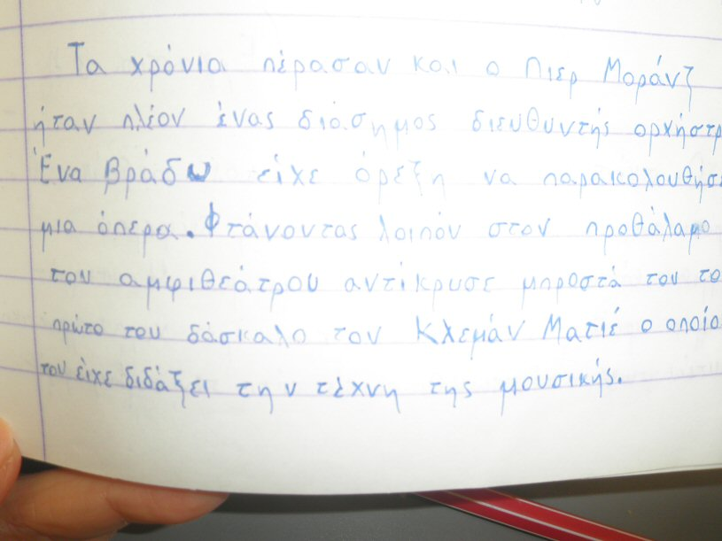
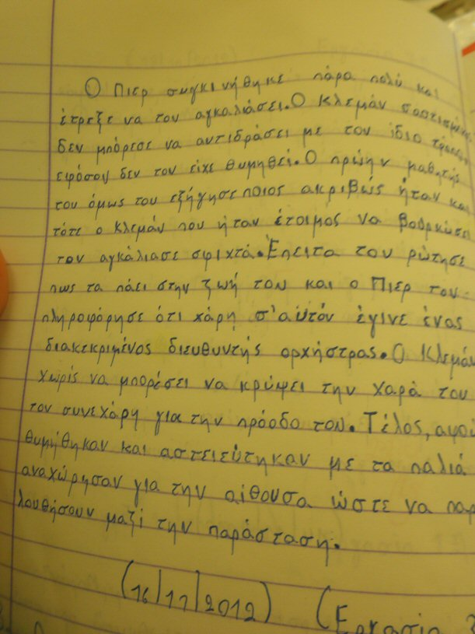

- Από το Φύλλο εργασίας για τον Καζαντζάκη (τεκμήριο 2)
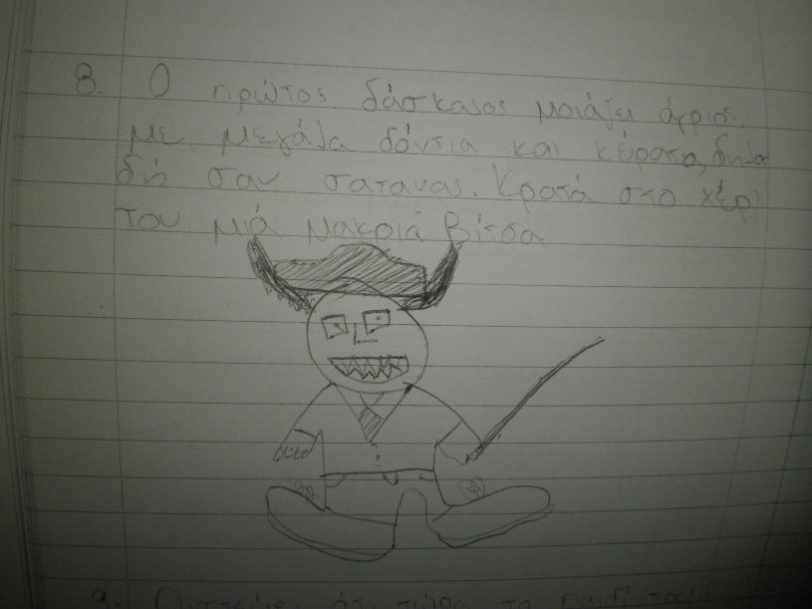

- Αφήγηση: πρώτη μέρα στο σχολείο (τεκμήριο 3)
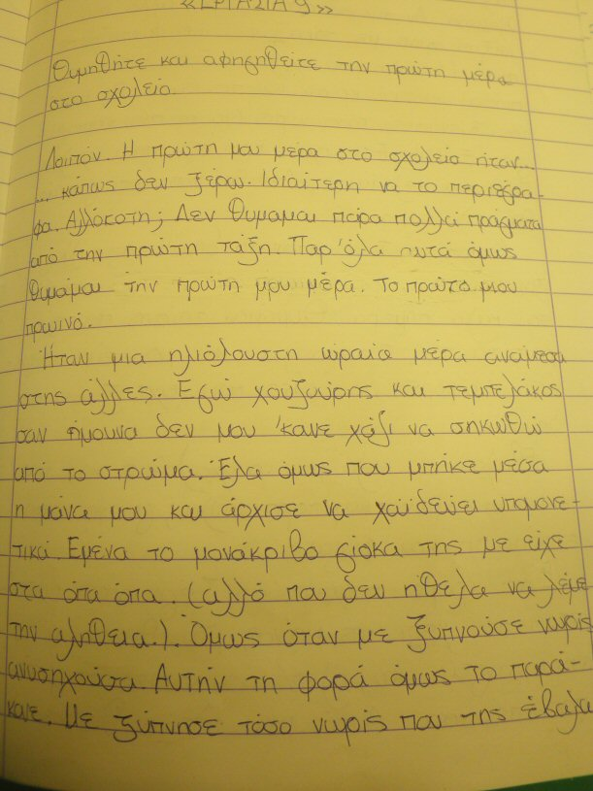
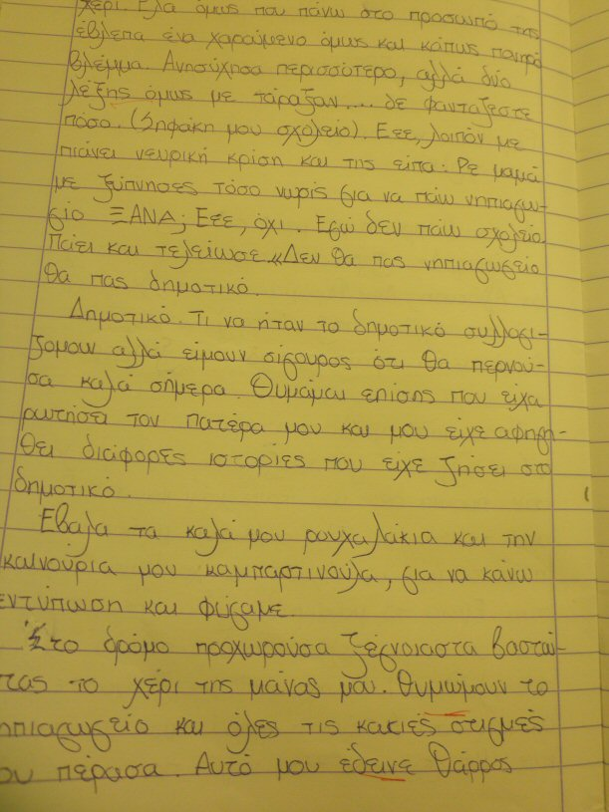

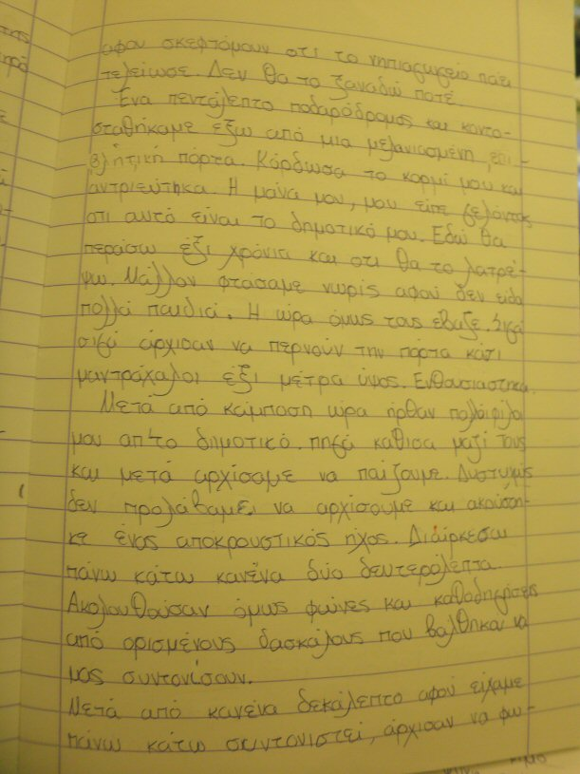
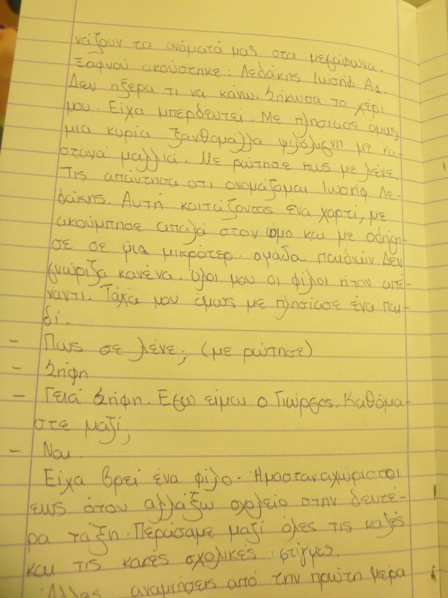

- Από το Φύλλο εργασίας για τη Βαγγελίτσα (τεκμήρια 4)
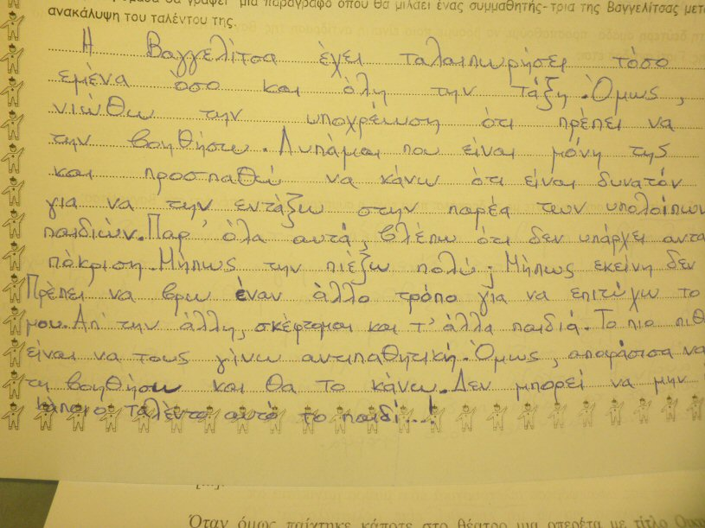
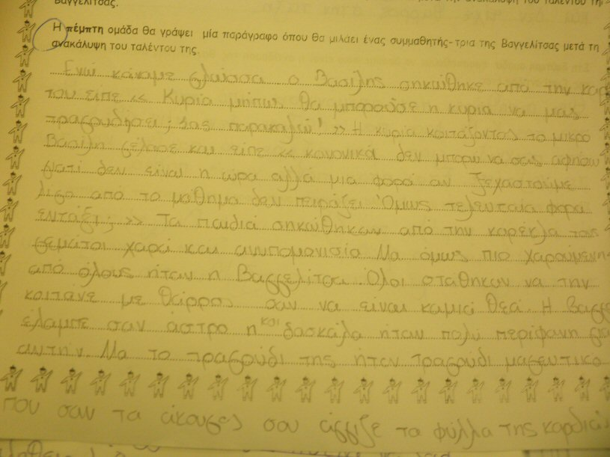
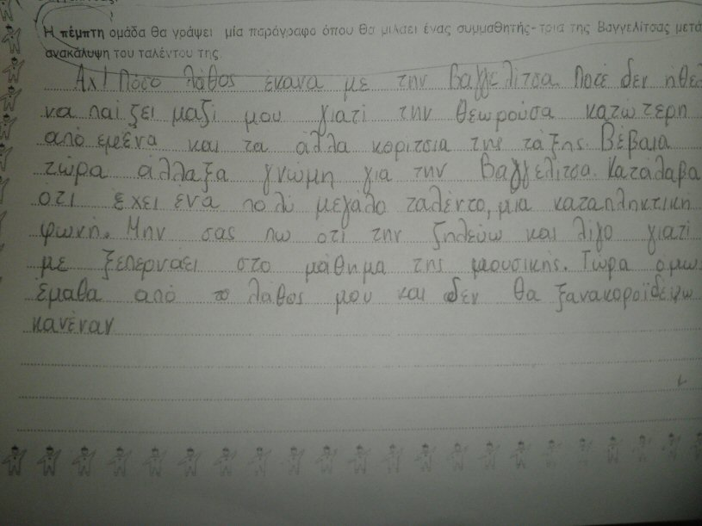
- Από τα Παρατσούκλια (σκίτσο ομάδας 6 κατά την παρουσίαση της ερώτησής της) (τεκμήριο 5)
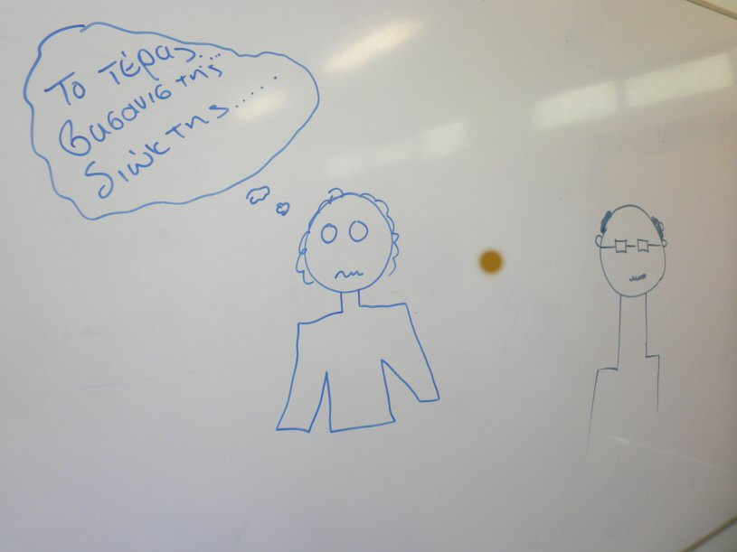

- Εργασίες για τα Παρατσούκλια (τεκμήρια 6)
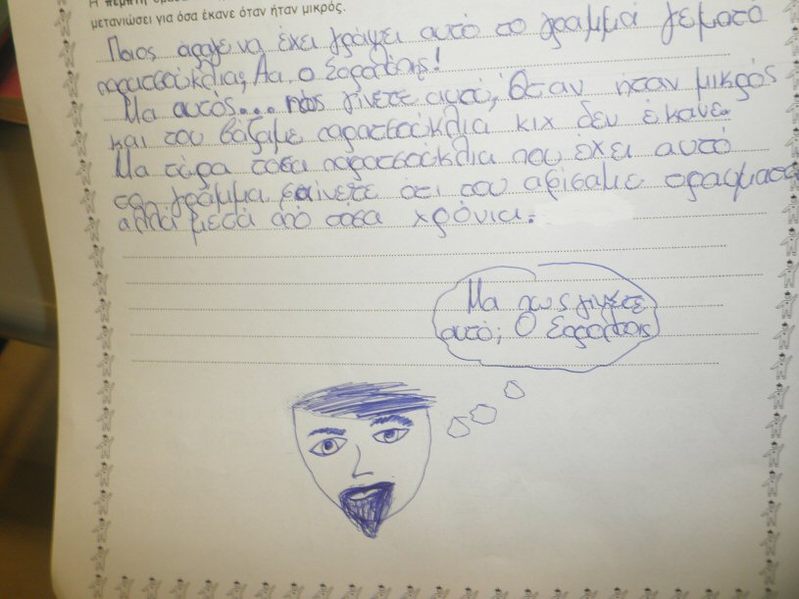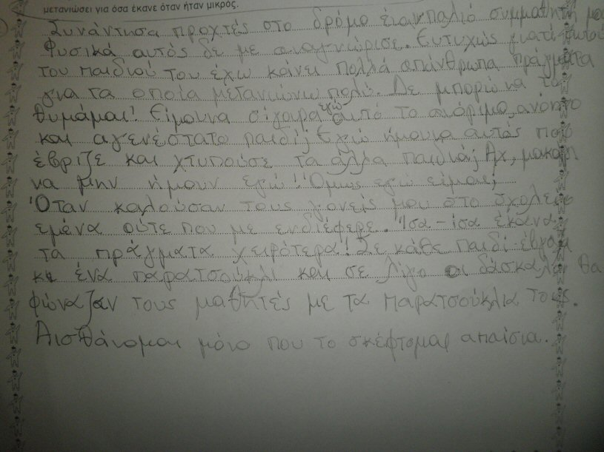

- Εργασία Ψύλλος (τεκμήριο 7)
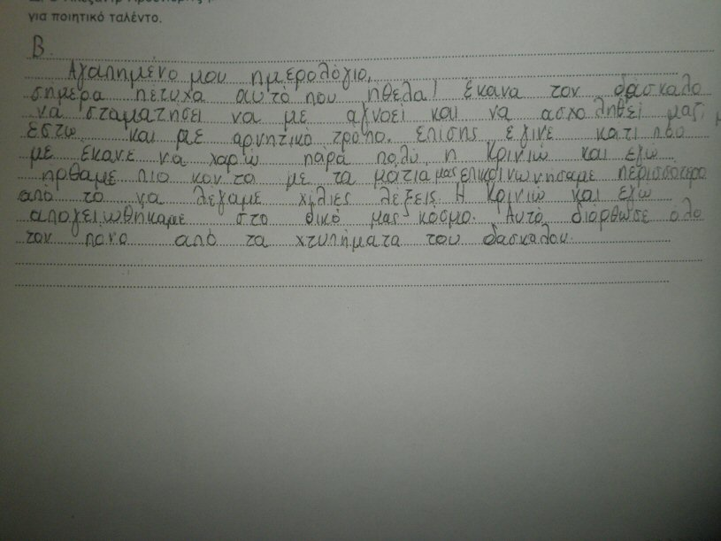

- Κείμενα ομάδας κατά την επίσκεψη στο Μουσείο Σχολικής Ζωής (τεκμήρια 8)
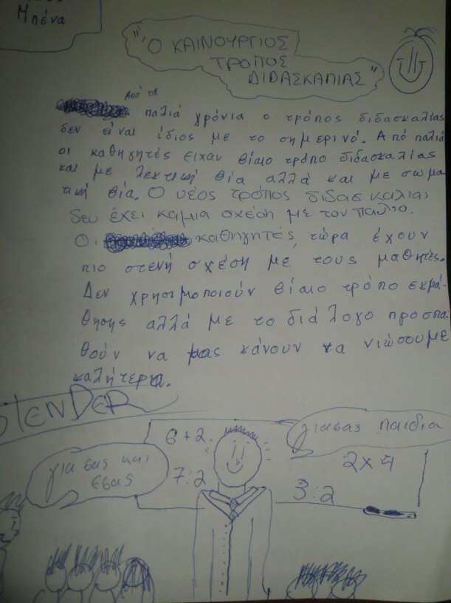
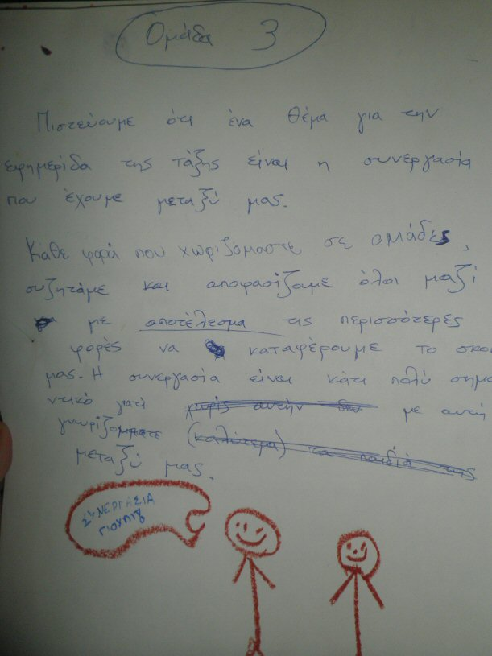

- Μάθημα Καλλιγραφίας (τεκμήρια 9)
